Notes à Propos de l'éclairage photométrique en 3D

Présentation et Prérequis

Ce manuel n'a pas pour vocation de vous enseigner l'éclairage en 3D, ni aucune méthode d'HDRI ou de GI ! Il s'agit seulement de permettre aux infographistes 3D désireux de faire du photoréalisme de maitriser l'éclairage photométrique (basé sur des paramètres de luminaire réels) de pouvoir prendre leur marque dans un langage qui ne leur est pas nécessairement acquis, et cela le plus rapidement possible.

Pour commencer, il est nécessaire que vous disposiez d'un moteur de rendu gerant l'éclairage photométrique (Brazil R/S, Final Render, Mental Ray, Vray...)

Qu'est-ce que l'IES ?

Illumination Engineering Society.

Les fichiers .IES représentent la distribution physique de la lumière d'un émeteur précis. Chaque type de lumière (Néon, spot, hallogène, etc.) possède un type unique de dispersion dans l'espace.

Où trouver des fichiers IES ?
Les fichiers .IES sont généralement disponible chez les fabricants de Luminaires. Vous pourrez en trouver en suivant les liens suivant :
http://www.americanelectriclighting.com/Library/Photometry/default.asp?Path=/American_Electric_Lighting
http://www.lithonia.com/Library/IESFiles/Default.asp?Path=/Lithonia_Lighting
http://www.gothamlighting.com/InfoLibraries/Photometry/default.asp?Brand=GAL&ProductType=Downlighting%20-%20Commercial&Category=Low%20Voltage&TypeView=Luminaire%20Type
http://www.springcity.com/liteshield_luminaries.htm
http://www.holophane.com/photometry/default.asp?Path=/Holophane/Architectural_Outdoor/GRAND_LEDGE_AND_STARSHELL

Que contiennent les fichiers IES ?
Principalement plein de chiffres ^^
voici un exemple de charte IES :

TEST: |  | 47456
MANUFAC: |  | HOLOPHANE
TESTLAB: |  | HOLOPHANE TESTING LABORATORIES
ISSUEDATE: |  | 7-01-2003
LUMCAT: |  | GL070HP00X2
LUMINAIRE: |  | GRAND LEDGE
LAMP: |  | 70W CLEAR HPS
DISTRIBUTION: |  | IES TYPE I,SHORT, NON-CUTOFF
OTHER: |  | SS070HP00X2 STARSHELL
ENDBLOCK:
Number Lamps: |  | 1
Lumens Per Lamp: |  | 6400
Photometric Type: |  | Type C
Luminous Width: |  | -0.9 ft
Luminous Length: |  | -0.9 ft
Luminous Height: |  | 1.5 ft
Ballast Factor: |  | 1
Input Watts: |  | 70
Efficiency (Total): |  | 72.1 %
Efficiency (Up): |  | 19.0 %
Efficiency (Down): |  | 53.1 %

 |  | Spacing Criteria
 |  | Angle | Value
 |  | 0 | 1.52
 |  | 90 | 4.28
 |  | 180 | 1.17
Candela Values:
[Grosse matrice de chiffres]
 |  | Average Luminance (cd/sq.m)
 |  | 0 | 45 | 90
55 |  | 3,195 | 4,586 | 11,600
65 |  | 4,028 | 7,872 | 14,770
75 |  | 1,782 | 2,561 | 4,473
85 |  | 1,922 | 1,505 | 2,122
Comme vous pouvez le constaté, certains de ces chiffres sont en Feet (unité de mesure Anglosaxonne). Cela signifie que VOUS DEVEZ AVOIR UNE SCENE A L'ECHELLE ! Généralement le moteur de gestion de vos fichiers .IES gere la conversion en Centimètre tout seul.
Basiquement, on constate que le fichier IES contient des informations sur le fabicant de l'ampoule ou du luminaire, sur la puissance de la lumière, sur la forme de la projection spaciale (en 3D) de la lumière, sur son atténuation, et plein d'autre information qui n'interesse pas les infographistes plus que ça, alors ne nous y attardons pas trop.

Types de Luminaires
Il est regrettable d'avoir ce genre de constat à faire, mais dans la vie de tout les jours, un inforgraphiste moyen, ça n'y connais rien en luminaire, et si vous êtes comme moi, ça vous est déjà a peine consevable qu'on puisse changer une ampoule à main nue ! Alors, voici un petit aide mémoire pour tout ceux qui comme moi, n'ont pas la moindre idée de dans quel cas on utilise tel source émettrice.
Les fichiers IES sont organisés en catégories dont voici les définitions :

Fluorescents (ou Néon)
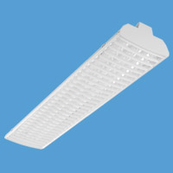
Les néons, commme chacun le sait, sont utilisé essentiellement dans les surfaces industrielles et commerciales.
Ils produisent une lumière diffuse et plate, très froide.
Particulièrement adapté si vous éclairez un couloir, ou un interieur public de manière générale.

Downlighting (éclairage vitrine)
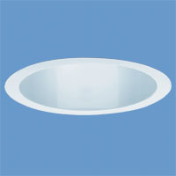
L'éclairage nommé Downlighting, est un éclairage qu'on trouve souvent dans les petites boutiques et les magasins non industriel (genre bijouterie, boutique de vetements...) C'est un éclairage direct incrusté dans le plafond produisant une lumière plus ronde et plus régulière qu'un néon classique.

Rough service (Eclairage général)
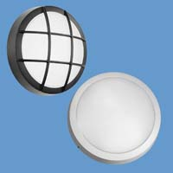
Les éclairages Rough sont en fait non pas un type mais une collection d'éclairage secondaire, destiné aux usages domestiques. Ce sont des éclairages muraux et diffusant la lumière généralement de manière diffuse.
On utilise ce type d'éclairage dans un jardin, un garage, généralemet à l'extérieur de la maison.

Emergency System (Eclairage d'urgence)
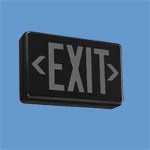
Il s'agit d'éclairage de faible puissance, monté sur batterie et éclairant lors des coupures de courant.
Il arrive parfois qu'il s'agisse de signe Exit ou autre.

Indoor H.I.D. (Eclairage Halogène d'intérieur)
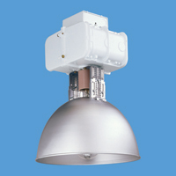
Les Indoor HID sont des lumière hallogène puissante, utilisé généralement dans l'éclairage de grand espace et dans les bureaux, puisque contrairement au néons, ils offrent un confort de travail (parce qu'une lumière stable) et résiste à la poussière et au vibration tout en conservant leur éfficacité.
Si vous souhaitez éclairer un plan de travail intérieur, c'est la lumière qu'il vous faut.

Outdoor Lighting (Eclairage extérieur)

Aera lights (Lampadaires)
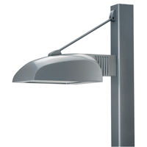
On utilise les lampadaire en tant qu'éclairage extérieur classique pour éclairer une route, un parking, une allée...

A suivre...

PDF sous Licence Art Libre
Copyright(c) 2005, Drouot Stéphane
Copyleft, ce manuel est libre, vous pouvez les copier, le diffuser et le modifier selon les termes de la Licence Art Libre disponilble sur http://artlibre.org

Images tirées du site http://www.lithonia.com Copyright (c)2004 Lithonia Lighting

